**Cégep de Saint-Hyacinthe**

Hiver 2015

**PLAN DE TEST**

**Plan de test**

**ImperialBB**

Contents

Section utilisateur 4

Créer un nouvel utilisateur 5

Se connecter 6

Créer un topic 7

Répondre/fast reply dans un topic 8

Éditer ses réponses à un topic 9

Supprimer une de ses réponses à un topic 10

PM un autre user 11

Supprimer ses PM 12

Email un autre user 13

Visionner le profil d’un autre utilisateur 14

Modifier les informations de son propre compte 15

Voir/distinguer les nouvelles publications non-lues 16

Section admin 17

Modifier les configurations du site 18

Ajouter un forum 19

Modifier/supprimer un forum 20

Ajouter un user group 21

Modifier/supprimer un Usergroup 22

Donner des permissions à un Usergroup 23

Tester les permissions du Usergroup 24

Modifier un contact existant 25

Supprimer un contact existant 26

Ajouter un rank 27

Modifier/supprimer un rank 28

Ajouter un smiley 29

Modifier/supprimer des smileys 30

Ajouter un langage 31

Modifier/supprimer un langage 32

Ajouter un template 33

Modifier/supprimer un template 34

Section modérateurs 35

Éditer les publications des autres membres 36

Supprimer des publications d’un autre membre 37

Supprimer un topic 38

Déplacer un topic 39

Barrer (lock) un topic 40

Annoncer un topic 41

Épingler un topic 42

Autres 43

Passer ZAP proxy 44

Fonction de recherche 45

Afficher les topics sans réponse 46

# Section utilisateur

TODO : page titre de section

## Créer un nouvel utilisateur

|  |  |
| --- | --- |
| **Objectif:** | Créer un nouvel utilisateur dans la base de données pour pouvoir se connecter. |
| **Pré requis:** | Le serveur mail est fonctionnel si l’option « require email validation » est activée dans l’admin control pannel. |
| **Data:** | Nom d’utilisateur, mot de passe et Email valide. |
| **Étapes:** | 1. Accéder au site web. 2. Cliquer sur Register. 3. Entrer les informations du nouvel utilisateur. 4. Cliquer sur Submit. 5. Confirmer l’inscription avec l’email de confirmation si applicable. 6. Se connecter en tant que l’utilisateur pour s’assurer que l’utilisateur est bien créé |
| **Résultat:** | * Vous devriez pouvoir vous connecter en tant que l’utilisateur créé. |

Page d’inscription :

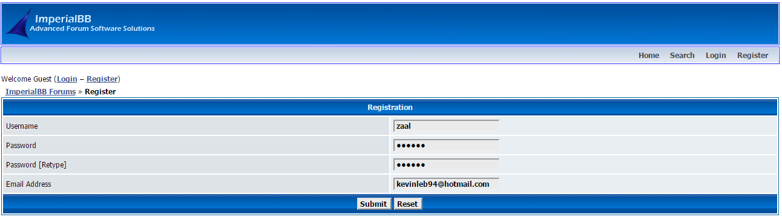

Confirmation de la création :



## Se connecter

|  |  |
| --- | --- |
| **Objectif:** | Se connecter au système en tant qu’utilisateur. |
| **Pré requis:** | L’utilisateur voulu existe et le mot de passe est connu. |
| **Data:** | Le nom d’utilisateur et son mot de passe. |
| **Étapes:** | * 1. Accéder au site web   2. Cliquer sur Register.   3. Dans la section Login, entrez le nom d’utilisateur et son mot de passe.   4. Cliquer sur Login. |
| **Résultat:** | * Si le mot de passe est valide, vous aurez une confirmation et vous serez redirigés vers l’index. |

Exemple de saisie :



Confirmation de la connexion:

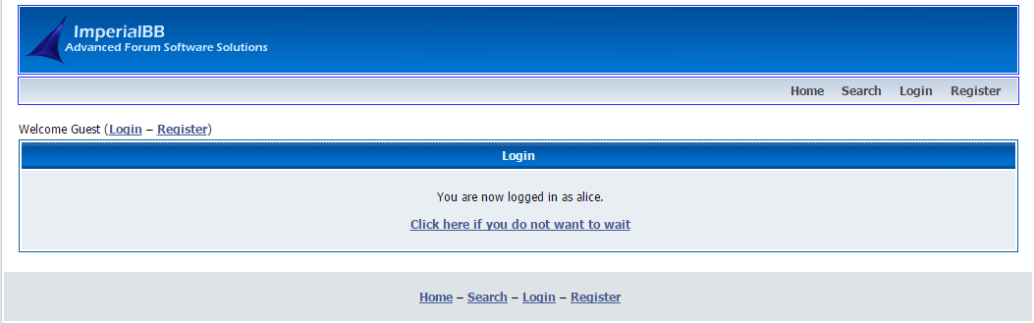

Écran d’accueil après connexion

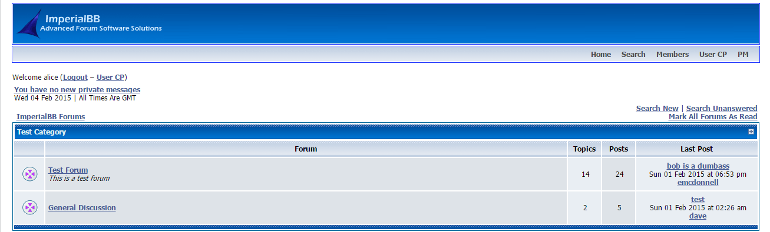

## Créer un topic

|  |  |
| --- | --- |
| **Objectif:** | En tant qu’administrateur, modifier un utilisateur déjà existant (ex. lui donner des droits d’administrateur |
| **Pré requis:** | L’utilisateur est connecté avec un compte administrateur. |
| **Data:** | Le nom de l’utilisateur et les nouveaux adresse email, signature, infos pour les réseaux sociaux, usergroup, rank, user level, et password. |
| **Étapes:** | 1. Cliquer sur AdminCP. 2. Cliquer sur Edit User 3. Choisir l’utilisateur à modifier. 4. Entrer les infos à modifier 5. Cliquer sur submit. 6. Se connecter en tant que l’utilisateur modifié 7. Vérifier que les modifications soient faites |
| **Résultat:** | * L’utilisateur devrait avoir les infos modifiés |

## Répondre/fast reply dans un topic

|  |  |
| --- | --- |
| **Objectif:** | En tant qu’administrateur, modifier un utilisateur déjà existant (ex. lui donner des droits d’administrateur |
| **Pré requis:** | L’utilisateur est connecté avec un compte administrateur. |
| **Data:** | Le nom de l’utilisateur et les nouveaux adresse email, signature, infos pour les réseaux sociaux, usergroup, rank, user level, et password. |
| **Étapes:** | 1. Cliquer sur AdminCP. 2. Cliquer sur Edit User 3. Choisir l’utilisateur à modifier. 4. Entrer les infos à modifier 5. Cliquer sur submit. 6. Se connecter en tant que l’utilisateur modifié 7. Vérifier que les modifications soient faites |
| **Résultat:** | * L’utilisateur devrait avoir les infos modifiés |

## Éditer ses réponses à un topic

|  |  |
| --- | --- |
| **Objectif:** | En tant qu’administrateur, modifier un utilisateur déjà existant (ex. lui donner des droits d’administrateur |
| **Pré requis:** | L’utilisateur est connecté avec un compte administrateur. |
| **Data:** | Le nom de l’utilisateur et les nouveaux adresse email, signature, infos pour les réseaux sociaux, usergroup, rank, user level, et password. |
| **Étapes:** | 1. Cliquer sur AdminCP. 2. Cliquer sur Edit User 3. Choisir l’utilisateur à modifier. 4. Entrer les infos à modifier 5. Cliquer sur submit. 6. Se connecter en tant que l’utilisateur modifié 7. Vérifier que les modifications soient faites |
| **Résultat:** | * L’utilisateur devrait avoir les infos modifiés |

## Supprimer une de ses réponses à un topic

|  |  |
| --- | --- |
| **Objectif:** | En tant qu’administrateur, modifier un utilisateur déjà existant (ex. lui donner des droits d’administrateur |
| **Pré requis:** | L’utilisateur est connecté avec un compte administrateur. |
| **Data:** | Le nom de l’utilisateur et les nouveaux adresse email, signature, infos pour les réseaux sociaux, usergroup, rank, user level, et password. |
| **Étapes:** | 1. Cliquer sur AdminCP. 2. Cliquer sur Edit User 3. Choisir l’utilisateur à modifier. 4. Entrer les infos à modifier 5. Cliquer sur submit. 6. Se connecter en tant que l’utilisateur modifié 7. Vérifier que les modifications soient faites |
| **Résultat:** | * L’utilisateur devrait avoir les infos modifiés |

## PM un autre user

|  |  |
| --- | --- |
| **Objectif:** | En tant qu’administrateur, modifier un utilisateur déjà existant (ex. lui donner des droits d’administrateur |
| **Pré requis:** | L’utilisateur est connecté avec un compte administrateur. |
| **Data:** | Le nom de l’utilisateur et les nouveaux adresse email, signature, infos pour les réseaux sociaux, usergroup, rank, user level, et password. |
| **Étapes:** | 1. Cliquer sur AdminCP. 2. Cliquer sur Edit User 3. Choisir l’utilisateur à modifier. 4. Entrer les infos à modifier 5. Cliquer sur submit. 6. Se connecter en tant que l’utilisateur modifié 7. Vérifier que les modifications soient faites |
| **Résultat:** | * L’utilisateur devrait avoir les infos modifiés |

## Supprimer ses PM

|  |  |
| --- | --- |
| **Objectif:** | En tant qu’administrateur, modifier un utilisateur déjà existant (ex. lui donner des droits d’administrateur |
| **Pré requis:** | L’utilisateur est connecté avec un compte administrateur. |
| **Data:** | Le nom de l’utilisateur et les nouveaux adresse email, signature, infos pour les réseaux sociaux, usergroup, rank, user level, et password. |
| **Étapes:** | 1. Cliquer sur AdminCP. 2. Cliquer sur Edit User 3. Choisir l’utilisateur à modifier. 4. Entrer les infos à modifier 5. Cliquer sur submit. 6. Se connecter en tant que l’utilisateur modifié 7. Vérifier que les modifications soient faites |
| **Résultat:** | * L’utilisateur devrait avoir les infos modifiés |

## Email un autre user

|  |  |
| --- | --- |
| **Objectif:** | En tant qu’administrateur, modifier un utilisateur déjà existant (ex. lui donner des droits d’administrateur |
| **Pré requis:** | L’utilisateur est connecté avec un compte administrateur. |
| **Data:** | Le nom de l’utilisateur et les nouveaux adresse email, signature, infos pour les réseaux sociaux, usergroup, rank, user level, et password. |
| **Étapes:** | 1. Cliquer sur AdminCP. 2. Cliquer sur Edit User 3. Choisir l’utilisateur à modifier. 4. Entrer les infos à modifier 5. Cliquer sur submit. 6. Se connecter en tant que l’utilisateur modifié 7. Vérifier que les modifications soient faites |
| **Résultat:** | * L’utilisateur devrait avoir les infos modifiés |

## Visionner le profil d’un autre utilisateur

|  |  |
| --- | --- |
| **Objectif:** | En tant qu’administrateur, modifier un utilisateur déjà existant (ex. lui donner des droits d’administrateur |
| **Pré requis:** | L’utilisateur est connecté avec un compte administrateur. |
| **Data:** | Le nom de l’utilisateur et les nouveaux adresse email, signature, infos pour les réseaux sociaux, usergroup, rank, user level, et password. |
| **Étapes:** | 1. Cliquer sur AdminCP. 2. Cliquer sur Edit User 3. Choisir l’utilisateur à modifier. 4. Entrer les infos à modifier 5. Cliquer sur submit. 6. Se connecter en tant que l’utilisateur modifié 7. Vérifier que les modifications soient faites |
| **Résultat:** | * L’utilisateur devrait avoir les infos modifiés |

## Modifier les informations de son propre compte

|  |  |
| --- | --- |
| **Objectif:** | En tant qu’administrateur, modifier un utilisateur déjà existant (ex. lui donner des droits d’administrateur |
| **Pré requis:** | L’utilisateur est connecté avec un compte administrateur. |
| **Data:** | Le nom de l’utilisateur et les nouveaux adresse email, signature, infos pour les réseaux sociaux, usergroup, rank, user level, et password. |
| **Étapes:** | 1. Cliquer sur AdminCP. 2. Cliquer sur Edit User 3. Choisir l’utilisateur à modifier. 4. Entrer les infos à modifier 5. Cliquer sur submit. 6. Se connecter en tant que l’utilisateur modifié 7. Vérifier que les modifications soient faites |
| **Résultat:** | * L’utilisateur devrait avoir les infos modifiés |

## Voir/distinguer les nouvelles publications non-lues

|  |  |
| --- | --- |
| **Objectif:** | En tant qu’administrateur, modifier un utilisateur déjà existant (ex. lui donner des droits d’administrateur |
| **Pré requis:** | L’utilisateur est connecté avec un compte administrateur. |
| **Data:** | Le nom de l’utilisateur et les nouveaux adresse email, signature, infos pour les réseaux sociaux, usergroup, rank, user level, et password. |
| **Étapes:** | 1. Cliquer sur AdminCP. 2. Cliquer sur Edit User 3. Choisir l’utilisateur à modifier. 4. Entrer les infos à modifier 5. Cliquer sur submit. 6. Se connecter en tant que l’utilisateur modifié 7. Vérifier que les modifications soient faites |
| **Résultat:** | * L’utilisateur devrait avoir les infos modifiés |

# Section admin

TODO : page titre de la section

## Modifier les configurations du site

|  |  |
| --- | --- |
| **Objectif:** | En tant qu’administrateur, modifier un utilisateur déjà existant (ex. lui donner des droits d’administrateur |
| **Pré requis:** | L’utilisateur est connecté avec un compte administrateur. |
| **Data:** | Le nom de l’utilisateur et les nouveaux adresse email, signature, infos pour les réseaux sociaux, usergroup, rank, user level, et password. |
| **Étapes:** | 1. Cliquer sur AdminCP. 2. Cliquer sur Edit User 3. Choisir l’utilisateur à modifier. 4. Entrer les infos à modifier 5. Cliquer sur submit. 6. Se connecter en tant que l’utilisateur modifié 7. Vérifier que les modifications soient faites |
| **Résultat:** | * L’utilisateur devrait avoir les infos modifiés |

## Ajouter un forum

|  |  |
| --- | --- |
| **Objectif:** | En tant qu’administrateur, modifier un utilisateur déjà existant (ex. lui donner des droits d’administrateur |
| **Pré requis:** | L’utilisateur est connecté avec un compte administrateur. |
| **Data:** | Le nom de l’utilisateur et les nouveaux adresse email, signature, infos pour les réseaux sociaux, usergroup, rank, user level, et password. |
| **Étapes:** | 1. Cliquer sur AdminCP. 2. Cliquer sur Edit User 3. Choisir l’utilisateur à modifier. 4. Entrer les infos à modifier 5. Cliquer sur submit. 6. Se connecter en tant que l’utilisateur modifié 7. Vérifier que les modifications soient faites |
| **Résultat:** | * L’utilisateur devrait avoir les infos modifiés |

## Modifier/supprimer un forum

|  |  |
| --- | --- |
| **Objectif:** | En tant qu’administrateur, modifier un utilisateur déjà existant (ex. lui donner des droits d’administrateur |
| **Pré requis:** | L’utilisateur est connecté avec un compte administrateur. |
| **Data:** | Le nom de l’utilisateur et les nouveaux adresse email, signature, infos pour les réseaux sociaux, usergroup, rank, user level, et password. |
| **Étapes:** | 1. Cliquer sur AdminCP. 2. Cliquer sur Edit User 3. Choisir l’utilisateur à modifier. 4. Entrer les infos à modifier 5. Cliquer sur submit. 6. Se connecter en tant que l’utilisateur modifié 7. Vérifier que les modifications soient faites |
| **Résultat:** | * L’utilisateur devrait avoir les infos modifiés |

## Ajouter un user group

|  |  |
| --- | --- |
| **Objectif:** | En tant qu’administrateur, modifier un utilisateur déjà existant (ex. lui donner des droits d’administrateur |
| **Pré requis:** | L’utilisateur est connecté avec un compte administrateur. |
| **Data:** | Le nom de l’utilisateur et les nouveaux adresse email, signature, infos pour les réseaux sociaux, usergroup, rank, user level, et password. |
| **Étapes:** | 1. Cliquer sur AdminCP. 2. Cliquer sur Edit User 3. Choisir l’utilisateur à modifier. 4. Entrer les infos à modifier 5. Cliquer sur submit. 6. Se connecter en tant que l’utilisateur modifié 7. Vérifier que les modifications soient faites |
| **Résultat:** | * L’utilisateur devrait avoir les infos modifiés |

## Modifier/supprimer un Usergroup

|  |  |
| --- | --- |
| **Objectif:** | En tant qu’administrateur, modifier un utilisateur déjà existant (ex. lui donner des droits d’administrateur |
| **Pré requis:** | L’utilisateur est connecté avec un compte administrateur. |
| **Data:** | Le nom de l’utilisateur et les nouveaux adresse email, signature, infos pour les réseaux sociaux, usergroup, rank, user level, et password. |
| **Étapes:** | 1. Cliquer sur AdminCP. 2. Cliquer sur Edit User. 3. Choisir l’utilisateur à modifier. 4. Entrer les infos à modifier 5. Cliquer sur submit. 6. Se connecter en tant que l’utilisateur modifié 7. Vérifier que les modifications soient faites |
| **Résultat:** | * L’utilisateur devrait avoir les infos modifiés |

## Donner des permissions à un Usergroup

|  |  |
| --- | --- |
| **Objectif:** | En tant qu’administrateur, modifier un utilisateur déjà existant (ex. lui donner des droits d’administrateur |
| **Pré requis:** | L’utilisateur est connecté avec un compte administrateur. |
| **Data:** | Le nom de l’utilisateur et les nouveaux adresse email, signature, infos pour les réseaux sociaux, usergroup, rank, user level, et password. |
| **Étapes:** | 1. Cliquer sur AdminCP. 2. Cliquer sur Edit User 3. Choisir l’utilisateur à modifier. 4. Entrer les infos à modifier 5. Cliquer sur submit. 6. Se connecter en tant que l’utilisateur modifié 7. Vérifier que les modifications soient faites |
| **Résultat:** | * Les modifications devraient être présentes dans la base de données |

## Tester les permissions du Usergroup

|  |  |
| --- | --- |
| **Objectif:** | En tant qu’administrateur, modifier un utilisateur déjà existant (ex. lui donner des droits d’administrateur |
| **Pré requis:** | L’utilisateur est connecté avec un compte administrateur. |
| **Data:** | Le nom de l’utilisateur et les nouveaux adresse email, signature, infos pour les réseaux sociaux, usergroup, rank, user level, et password. |
| **Étapes:** | 1. Cliquer sur AdminCP. 2. Cliquer sur Edit User 3. Choisir l’utilisateur à modifier. 4. Entrer les infos à modifier 5. Cliquer sur submit. 6. Se connecter en tant que l’utilisateur modifié 7. Vérifier que les modifications soient faites |
| **Résultat:** | * L’utilisateur devrait avoir les infos modifiés |

## Modifier un contact existant

|  |  |
| --- | --- |
| **Objectif:** | En tant qu’administrateur, modifier un utilisateur déjà existant (ex. lui donner des droits d’administrateur |
| **Pré requis:** | L’utilisateur est connecté avec un compte administrateur. |
| **Data:** | Le nom de l’utilisateur et les nouveaux adresse email, signature, infos pour les réseaux sociaux, usergroup, rank, user level, et password. |
| **Étapes:** | 1. Cliquer sur AdminCP. 2. Cliquer sur Edit User 3. Choisir l’utilisateur à modifier. 4. Entrer les infos à modifier 5. Cliquer sur submit. 6. Se connecter en tant que l’utilisateur modifié 7. Vérifier que les modifications soient faites |
| **Résultat:** | * L’utilisateur devrait être affecté par ses infos modifiées |

Panneau admin :

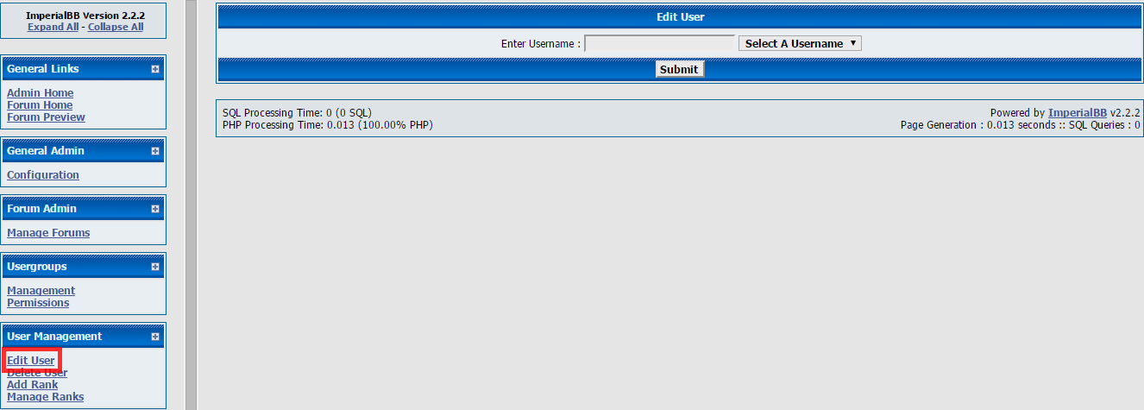

## Supprimer un contact existant

|  |  |
| --- | --- |
| **Objectif:** | En tant qu’administrateur, modifier un utilisateur déjà existant (ex. lui donner des droits d’administrateur |
| **Pré requis:** | L’utilisateur est connecté avec un compte administrateur. |
| **Data:** | Le nom de l’utilisateur et les nouveaux adresse email, signature, infos pour les réseaux sociaux, usergroup, rank, user level, et password. |
| **Étapes:** | 1. Cliquer sur AdminCP. 2. Cliquer sur Edit User 3. Choisir l’utilisateur à modifier. 4. Entrer les infos à modifier 5. Cliquer sur submit. 6. Se connecter en tant que l’utilisateur modifié 7. Vérifier que les modifications soient faites |
| **Résultat:** | * L’utilisateur devrait avoir les infos modifiées |

## Ajouter un rank

|  |  |
| --- | --- |
| **Objectif:** | En tant qu’administrateur, modifier un utilisateur déjà existant (ex. lui donner des droits d’administrateur |
| **Pré requis:** | L’utilisateur est connecté avec un compte administrateur. |
| **Data:** | Le nom de l’utilisateur et les nouveaux adresse email, signature, infos pour les réseaux sociaux, usergroup, rank, user level, et password. |
| **Étapes:** | 1. Cliquer sur AdminCP. 2. Cliquer sur Edit User 3. Choisir l’utilisateur à modifier. 4. Entrer les infos à modifier 5. Cliquer sur submit. 6. Se connecter en tant que l’utilisateur modifié 7. Vérifier que les modifications soient faites |
| **Résultat:** | * L’utilisateur devrait avoir les infos modifiées |

## Modifier/supprimer un rank

|  |  |
| --- | --- |
| **Objectif:** | En tant qu’administrateur, modifier un utilisateur déjà existant (ex. lui donner des droits d’administrateur |
| **Pré requis:** | L’utilisateur est connecté avec un compte administrateur. |
| **Data:** | Le nom de l’utilisateur et les nouveaux adresse email, signature, infos pour les réseaux sociaux, usergroup, rank, user level, et password. |
| **Étapes:** | 1. Cliquer sur AdminCP. 2. Cliquer sur Edit User 3. Choisir l’utilisateur à modifier. 4. Entrer les infos à modifier 5. Cliquer sur submit. 6. Se connecter en tant que l’utilisateur modifié 7. Vérifier que les modifications soient faites |
| **Résultat:** | * L’utilisateur devrait avoir les infos modifiées |

## Ajouter un smiley

|  |  |
| --- | --- |
| **Objectif:** | En tant qu’administrateur, modifier un utilisateur déjà existant (ex. lui donner des droits d’administrateur |
| **Pré requis:** | L’utilisateur est connecté avec un compte administrateur. |
| **Data:** | Le nom de l’utilisateur et les nouveaux adresse email, signature, infos pour les réseaux sociaux, usergroup, rank, user level, et password. |
| **Étapes:** | 1. Cliquer sur AdminCP. 2. Cliquer sur Edit User 3. Choisir l’utilisateur à modifier. 4. Entrer les infos à modifier 5. Cliquer sur submit. 6. Se connecter en tant que l’utilisateur modifié 7. Vérifier que les modifications soient faites |
| **Résultat:** | * L’utilisateur devrait avoir les infos modifiés |

## Modifier/supprimer des smileys

|  |  |
| --- | --- |
| **Objectif:** | En tant qu’administrateur, modifier un utilisateur déjà existant (ex. lui donner des droits d’administrateur |
| **Pré requis:** | L’utilisateur est connecté avec un compte administrateur. |
| **Data:** | Le nom de l’utilisateur et les nouveaux adresse email, signature, infos pour les réseaux sociaux, usergroup, rank, user level, et password. |
| **Étapes:** | 1. Cliquer sur AdminCP. 2. Cliquer sur Edit User 3. Choisir l’utilisateur à modifier. 4. Entrer les infos à modifier 5. Cliquer sur submit. 6. Se connecter en tant que l’utilisateur modifié 7. Vérifier que les modifications soient faites |
| **Résultat:** | * L’utilisateur devrait avoir les infos modifiées |

## Ajouter un langage

|  |  |
| --- | --- |
| **Objectif:** | En tant qu’administrateur, modifier un utilisateur déjà existant (ex. lui donner des droits d’administrateur |
| **Pré requis:** | L’utilisateur est connecté avec un compte administrateur. |
| **Data:** | Le nom de l’utilisateur et les nouveaux adresse email, signature, infos pour les réseaux sociaux, usergroup, rank, user level, et password. |
| **Étapes:** | 1. Cliquer sur AdminCP. 2. Cliquer sur Edit User 3. Choisir l’utilisateur à modifier. 4. Entrer les infos à modifier 5. Cliquer sur submit. 6. Se connecter en tant que l’utilisateur modifié 7. Vérifier que les modifications soient faites |
| **Résultat:** | * L’utilisateur devrait avoir les infos modifiés |

## Modifier/supprimer un langage

|  |  |
| --- | --- |
| **Objectif:** | En tant qu’administrateur, modifier un utilisateur déjà existant (ex. lui donner des droits d’administrateur |
| **Pré requis:** | L’utilisateur est connecté avec un compte administrateur. |
| **Data:** | Le nom de l’utilisateur et les nouveaux adresse email, signature, infos pour les réseaux sociaux, usergroup, rank, user level, et password. |
| **Étapes:** | 1. Cliquer sur AdminCP. 2. Cliquer sur Edit User 3. Choisir l’utilisateur à modifier. 4. Entrer les infos à modifier 5. Cliquer sur submit. 6. Se connecter en tant que l’utilisateur modifié 7. Vérifier que les modifications soient faites |
| **Résultat:** | * L’utilisateur devrait avoir les infos modifiés |

## Ajouter un template

|  |  |
| --- | --- |
| **Objectif:** | En tant qu’administrateur, modifier un utilisateur déjà existant (ex. lui donner des droits d’administrateur |
| **Pré requis:** | L’utilisateur est connecté avec un compte administrateur. |
| **Data:** | Le nom de l’utilisateur et les nouveaux adresse email, signature, infos pour les réseaux sociaux, usergroup, rank, user level, et password. |
| **Étapes:** | 1. Cliquer sur AdminCP. 2. Cliquer sur Edit User 3. Choisir l’utilisateur à modifier. 4. Entrer les infos à modifier 5. Cliquer sur submit. 6. Se connecter en tant que l’utilisateur modifié 7. Vérifier que les modifications soient faites |
| **Résultat:** | * L’utilisateur devrait avoir les infos modifiés |

## Modifier/supprimer un template

|  |  |
| --- | --- |
| **Objectif:** | En tant qu’administrateur, modifier un utilisateur déjà existant (ex. lui donner des droits d’administrateur |
| **Pré requis:** | L’utilisateur est connecté avec un compte administrateur. |
| **Data:** | Le nom de l’utilisateur et les nouveaux adresse email, signature, infos pour les réseaux sociaux, usergroup, rank, user level, et password. |
| **Étapes:** | 1. Cliquer sur AdminCP. 2. Cliquer sur Edit User 3. Choisir l’utilisateur à modifier. 4. Entrer les infos à modifier 5. Cliquer sur submit. 6. Se connecter en tant que l’utilisateur modifié 7. Vérifier que les modifications soient faites |
| **Résultat:** | * L’utilisateur devrait avoir les infos modifiés |

# Section modérateurs

TODO : page titre de section

## Éditer les publications des autres membres

|  |  |
| --- | --- |
| **Objectif:** | En tant qu’administrateur, modifier un utilisateur déjà existant (ex. lui donner des droits d’administrateur |
| **Pré requis:** | L’utilisateur est connecté avec un compte administrateur. |
| **Data:** | Le nom de l’utilisateur et les nouveaux adresse email, signature, infos pour les réseaux sociaux, usergroup, rank, user level, et password. |
| **Étapes:** | 1. Cliquer sur AdminCP. 2. Cliquer sur Edit User 3. Choisir l’utilisateur à modifier. 4. Entrer les infos à modifier 5. Cliquer sur submit. 6. Se connecter en tant que l’utilisateur modifié 7. Vérifier que les modifications soient faites |
| **Résultat:** | * L’utilisateur devrait avoir les infos modifiés |

## Supprimer des publications d’un autre membre

|  |  |
| --- | --- |
| **Objectif:** | En tant qu’administrateur, modifier un utilisateur déjà existant (ex. lui donner des droits d’administrateur |
| **Pré requis:** | L’utilisateur est connecté avec un compte administrateur. |
| **Data:** | Le nom de l’utilisateur et les nouveaux adresse email, signature, infos pour les réseaux sociaux, usergroup, rank, user level, et password. |
| **Étapes:** | 1. Cliquer sur AdminCP. 2. Cliquer sur Edit User 3. Choisir l’utilisateur à modifier. 4. Entrer les infos à modifier 5. Cliquer sur submit. 6. Se connecter en tant que l’utilisateur modifié 7. Vérifier que les modifications soient faites |
| **Résultat:** | * L’utilisateur devrait avoir les infos modifiés |

## Supprimer un topic

|  |  |
| --- | --- |
| **Objectif:** | En tant qu’administrateur, modifier un utilisateur déjà existant (ex. lui donner des droits d’administrateur |
| **Pré requis:** | L’utilisateur est connecté avec un compte administrateur. |
| **Data:** | Le nom de l’utilisateur et les nouveaux adresse email, signature, infos pour les réseaux sociaux, usergroup, rank, user level, et password. |
| **Étapes:** | 1. Cliquer sur AdminCP. 2. Cliquer sur Edit User 3. Choisir l’utilisateur à modifier. 4. Entrer les infos à modifier 5. Cliquer sur submit. 6. Se connecter en tant que l’utilisateur modifié 7. Vérifier que les modifications soient faites |
| **Résultat:** | * L’utilisateur devrait avoir les infos modifiés |

## Déplacer un topic

|  |  |
| --- | --- |
| **Objectif:** | En tant qu’administrateur, modifier un utilisateur déjà existant (ex. lui donner des droits d’administrateur |
| **Pré requis:** | L’utilisateur est connecté avec un compte administrateur. |
| **Data:** | Le nom de l’utilisateur et les nouveaux adresse email, signature, infos pour les réseaux sociaux, usergroup, rank, user level, et password. |
| **Étapes:** | 1. Cliquer sur AdminCP. 2. Cliquer sur Edit User 3. Choisir l’utilisateur à modifier. 4. Entrer les infos à modifier 5. Cliquer sur submit. 6. Se connecter en tant que l’utilisateur modifié 7. Vérifier que les modifications soient faites |
| **Résultat:** | * L’utilisateur devrait avoir les infos modifiés |

## Barrer (lock) un topic

|  |  |
| --- | --- |
| **Objectif:** | En tant qu’administrateur, modifier un utilisateur déjà existant (ex. lui donner des droits d’administrateur |
| **Pré requis:** | L’utilisateur est connecté avec un compte administrateur. |
| **Data:** | Le nom de l’utilisateur et les nouveaux adresse email, signature, infos pour les réseaux sociaux, usergroup, rank, user level, et password. |
| **Étapes:** | 1. Cliquer sur AdminCP. 2. Cliquer sur Edit User 3. Choisir l’utilisateur à modifier. 4. Entrer les infos à modifier 5. Cliquer sur submit. 6. Se connecter en tant que l’utilisateur modifié 7. Vérifier que les modifications soient faites |
| **Résultat:** | * L’utilisateur devrait avoir les infos modifiés |

## Annoncer un topic

|  |  |
| --- | --- |
| **Objectif:** | En tant qu’administrateur, modifier un utilisateur déjà existant (ex. lui donner des droits d’administrateur |
| **Pré requis:** | L’utilisateur est connecté avec un compte administrateur. |
| **Data:** | Le nom de l’utilisateur et les nouveaux adresse email, signature, infos pour les réseaux sociaux, usergroup, rank, user level, et password. |
| **Étapes:** | 1. Cliquer sur AdminCP. 2. Cliquer sur Edit User 3. Choisir l’utilisateur à modifier. 4. Entrer les infos à modifier 5. Cliquer sur submit. 6. Se connecter en tant que l’utilisateur modifié 7. Vérifier que les modifications soient faites |
| **Résultat:** | * L’utilisateur devrait avoir les infos modifiés |

## Épingler un topic

|  |  |
| --- | --- |
| **Objectif:** | En tant qu’administrateur, modifier un utilisateur déjà existant (ex. lui donner des droits d’administrateur |
| **Pré requis:** | L’utilisateur est connecté avec un compte administrateur. |
| **Data:** | Le nom de l’utilisateur et les nouveaux adresse email, signature, infos pour les réseaux sociaux, usergroup, rank, user level, et password. |
| **Étapes:** | 1. Cliquer sur AdminCP. 2. Cliquer sur Edit User 3. Choisir l’utilisateur à modifier. 4. Entrer les infos à modifier 5. Cliquer sur submit. 6. Se connecter en tant que l’utilisateur modifié 7. Vérifier que les modifications soient faites |
| **Résultat:** | * L’utilisateur devrait avoir les infos modifiés |

# Autres

TODO : page titre de section

## Passer ZAP proxy

|  |  |
| --- | --- |
| **Objectif:** | Modifier les informations d’un professeur. |
| **Pré requis:** | L’utilisateur est connecté et à sélectionné une session et un département. Au moins un professeur existe. |
| **Data:** | Initiales du professeur : De deux à trois lettres.  Nom du professeur : Le nom complet.  Charge visée : Pourcentage  (Valeur entre 1 et 100) |
| **Étapes:** | 1. Se connecter. 2. Sélectionner l’onglet professeur. 3. Sélectionner le professeur voulu. 4. Double-cliquer sur cette rangée. 5. L’écran de modification apparaît 6. Modifier les champs au besoin et cliquer sur OK. |
| **Résultat:** | * Si les valeurs sont valides, les modifications sur le professeur seront visible à l’écran. En cas d’échec, le message d’erreur de saisie approprié apparaîtra à l’écran. |

Exemple de saisie :

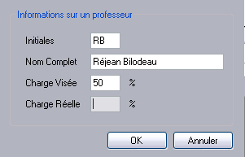

Exemple de succès :

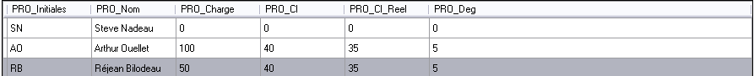

## Fonction de recherche

|  |  |
| --- | --- |
| **Objectif:** | En tant qu’administrateur, modifier un utilisateur déjà existant (ex. lui donner des droits d’administrateur |
| **Pré requis:** | L’utilisateur est connecté avec un compte administrateur. |
| **Data:** | Le nom de l’utilisateur et les nouveaux adresse email, signature, infos pour les réseaux sociaux, usergroup, rank, user level, et password. |
| **Étapes:** | 1. Cliquer sur AdminCP. 2. Cliquer sur Edit User 3. Choisir l’utilisateur à modifier. 4. Entrer les infos à modifier 5. Cliquer sur submit. 6. Se connecter en tant que l’utilisateur modifié 7. Vérifier que les modifications soient faites |
| **Résultat:** | * L’utilisateur devrait avoir les infos modifiés |

## Afficher les topics sans réponse

|  |  |
| --- | --- |
| **Objectif:** | En tant qu’administrateur, modifier un utilisateur déjà existant (ex. lui donner des droits d’administrateur |
| **Pré requis:** | L’utilisateur est connecté avec un compte administrateur. |
| **Data:** | Le nom de l’utilisateur et les nouveaux adresse email, signature, infos pour les réseaux sociaux, usergroup, rank, user level, et password. |
| **Étapes:** | 1. Cliquer sur AdminCP. 2. Cliquer sur Edit User 3. Choisir l’utilisateur à modifier. 4. Entrer les infos à modifier 5. Cliquer sur submit. 6. Se connecter en tant que l’utilisateur modifié 7. Vérifier que les modifications soient faites |
| **Résultat:** | * L’utilisateur devrait avoir les infos modifiés |